HERTZÖKA BK LEDARPAKET 2024 – F14

Hertzöga BK står för 50% av kostnaden för ett ledarpaket. Resterande del av kostnaden står ledaren för själv. (Max antal ledarpaket per lag och säsong: 1 paket per 10 barn - avrundat uppåt).

Kostnad:
*Alternativ 1 (skaljacka): 1 077kr (50%=538 kr)
*Alternativ 2 (regnjacka): 1 387kr (50%=693,50 kr)

Ett ledarpaket består av: En Jacka (skal-/regn-jacka), T-shirt/Piké, Short & Strumpor
Tillgängliga storlekar: 2XS, XS, S, M, L, XL, 2XL

- Jacka (skal-/regn-jacka)
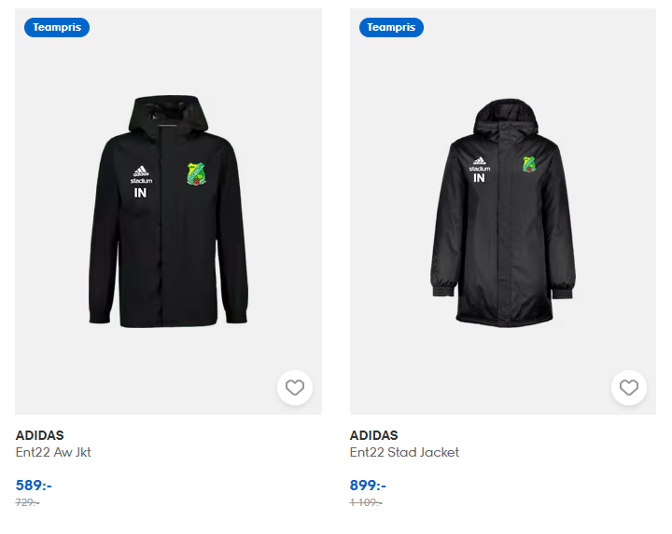
- T-shirt / PiKÉ
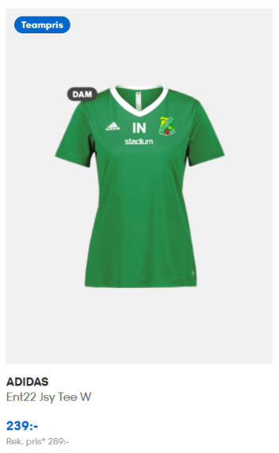
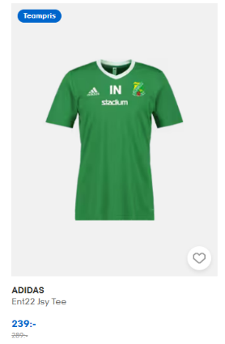

- Shorts
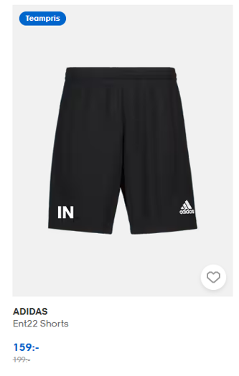

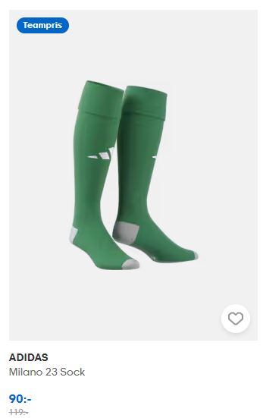
- Strumpor

Storlekshjälp:
XS=34-36
S=37-39
M=40-42
L=43-45
XL=46-48

